015139 FR/UK/DE/NL/ES/IT/RU/CZ/SK Please use character ARIAL 10 to print the use instructions



FR / Régler l’épaisseur de coupe en devissant / revissant la molette sur le manche du couteau (Fig1)

Dévisser la molette, faire coulisser le guide lame jusqu’à la largeur desirée (Fig2), revisser la molette pour maintenir en place. Manipuler avec précaution.

UK/ Adjusting the cutting thickness by unscrewing / screwing the knurled knob on the knife handle (Fig1). Unscrew the knurled knob, slide the blade guide to the desired width (Fig2), screw the knurled knob back in to hold it in place. Handle with care.

DE/ Einstellen der Schneiddicke durch Abschrauben / Verschrauben des Rändelknopfes am Messergriff (Fig1).Schrauben Sie den Rändelknopf ab, schieben Sie die Klingenführung auf die gewünschte Breite (Fig2), schrauben Sie den Rändelknopf wieder ein, um ihn zu fixieren.

Gehen Sie mit Vorsicht vor.

NL/ Instellen van de snijdikte door het losdraaien / vastschroeven van de kartelknop op de mesgreep (Fig1)

Schroef de kartelknop los, schuif de mesgeleider op de gewenste breedte (Fig2), schroef de kartelknop terug om hem op zijn plaats te houden. Ga voorzichtig te werk.

ES/ Ajuste el grosor del corte destornillando / atornillando la perilla moleteada en el mango del cuchillo (Fig1). Desenrosque el pomo moleteado, deslice la guía de la hoja al ancho deseado (Fig. 2), vuelva a enroscar el pomo moleteado para mantenerlo en su sitio. Manejar con cuidado.

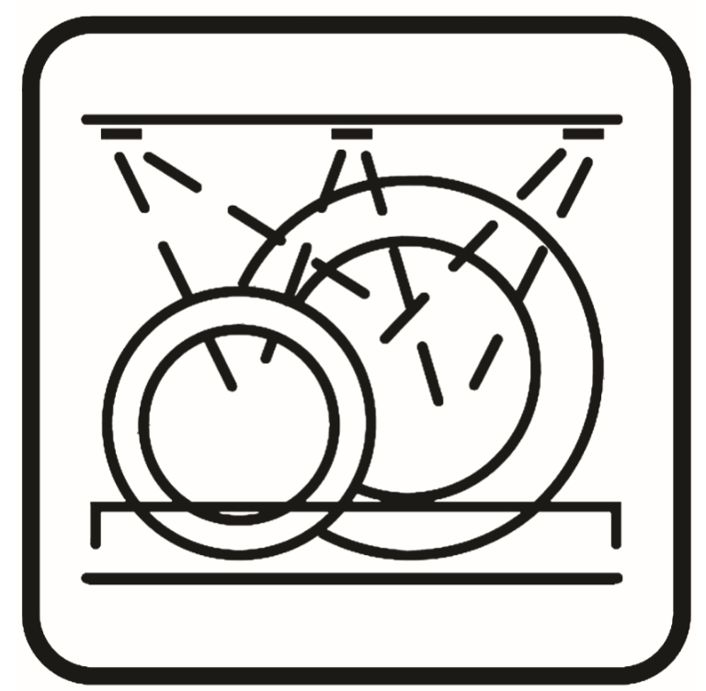

RU/ Отрегулируйте толщину резки путем откручивания/ввинчивания насечки на рукоятке ножа (Fig 1).

Отвинтите рукоятку с накаткой, сдвиньте направляющую лезвия на нужную ширину (Fig2), ввинтите рукоятку с накаткой обратно, чтобы удержать ее на месте. Обращайтесь осторожно.

IT/ Regolare lo spessore di taglio svitando / avvitando la zigrinatura sul manico del coltello (Fig1).

Svitare il pomello zigrinato, far scorrere il guidalama fino alla larghezza desiderata (Fig2), riavvitare il pomello zigrinato per tenerlo in posizione. Maneggiare con cura.

SK/ Nastavte hrúbku rezu odskrutkovaním / opätovným zaskrutkovaním kolesa na rukoväti noža (Fig1) Odskrutkujte koleso, posuňte vodiacu lištu do požadovanej šírky (Fig 2), koleso priskrutkujte späť, aby držalo na svojom mieste. Zaobchádzajte opatrne.

CZ/ Upravte tloušťku řezu odšroubováním / opětovným zašroubováním kola na rukojeti nože (Fig1) Odšroubujte kolo, posuňte vodicí lištu na požadovanou šířku (Fig2), zašroubujte kolo zpět, abyste drželi na místě. Zacházejte opatrně.

Importé par / Imported by / Importiert von / Ingevoerd door /Importato da / Importado por / Dovozce / Importálja / Importat de / Uvozil /Piegãdãtãjs / Maaletooja / Importerat av /

Importeret af /Importert av / Importowane przez / Импорт :

CARLIER France – 39 allée Hélène Boucher – 59118 WAMBRECHIES France – MADE IN PRC